Documento Funcional

**Reportes por perfil**

Código: FU-2024.X-0XX

**Bitácora de documento**

|  |  |  |  |  |
| --- | --- | --- | --- | --- |
| Fecha | Versión | Autor | Revisado por: | Autorizado por: |
| XX/XX/2023 | Versión 1.0 |  |  |  |
|  | Versión 2.0 |  |  |  |
|  | Versión 3.0 |  |  |  |
|  |  |  |  |  |

Contenido

Funcionamiento 3

1. Sección “Reportes por perfil” 3

2. Ventana “Reporte de información de contrato por perfil” 3

3. “Reporte de información de contrato por perfil” 4

4. Ventana “Reporte de beneficiario por perfil” 5

5. “Reporte de beneficiario por perfil” 5

6. Ventana “Reporte de FOMA sin pagar por perfil” 6

7. “Reporte de FOMA por cobrar por perfil” 6

8. Ventana “Reporte de FOMA cobrado por perfil” 7

9. “Reporte de FOMA cobrado por perfil” 7

10. Ventana “Reporte general de espacios por estado” 8

11. Reporte general de espacios por estado 8

12. Impresión de contratos 8

Sistemas/módulos que impactan en la configuración 9

Áreas que impactan en la configuración 9

Aspectos de seguridad de la información 9

Otros 9

# Manual de funcionamiento

*En el punto 1, se muestra en amarillo lo nuevo, del punto 2 al X todo es nuevo*

## Ventana “Perfiles de consulta”

|  |  |
| --- | --- |
| Como: |  |
| Quiero: |  |
| Para: |  |
| Impacta a: |  |
| Proyecto: | Perfiles de consulta |
| Criterios de aceptación: (incluye validaciones y casuísticas) | |

Sirve para crear perfiles de consulta, los cuales filtran que información muestra el sistema en las siguientes ventanas y reportes:

1. Ventana “Consulta de contrato por perfil”
2. Ventana “Mapa de espacios por estado”
3. Reporte de contratos por perfil
4. Reporte de FOMA por perfil
5. Reporte general de espacios por estado
6. Reporte de información de contrato por perfil (Nuevo)
7. Reporte de beneficiarios por perfil (Nuevo)
8. Reporte de FOMA cobrado por perfil (Nuevo)
9. Reporte de FOMA por cobrar por perfil (Nuevo)

La ventana muestra la siguiente información:

* Tabla “Perfil”: muestra los perfiles creados, mostrando los inactivos al final de la lista y de color rojo.
* Campo “Código”: llenado por el sistema
* Checkbox “Activo”
* Campo “Descripción”
* Pestañas: se configura que información muestra el sistema a dicho perfil:
  1. “Opciones”: impacta en:
     1. Ventana “Consulta de contrato por perfil”
     2. Reporte de contratos por perfil
  2. “Tipo de Servicio”: impacto en todas las ventanas y reportes señalados al inicio.
  3. “Localidad”: impacto en todas las ventanas y reportes señalados al inicio.
  4. “Estado contrato”: Impacto en todas las ventanas y reportes señalados al inicio.
     1. Contrato cancelado
     2. Contrato resuelto
     3. Contrato activo

## Sección “Reportes por perfil”

|  |  |
| --- | --- |
| Como: |  |
| Quiero: |  |
| Para: |  |
| Impacta a: |  |
| Proyecto: | Perfiles de consulta |
| Criterios de aceptación: (incluye validaciones y casuísticas) | |

Al ingresar a “Contratos” > “Seguimiento y reportes” se solicita tener una sección llamada “Reportes por perfil”. Esta sección mostrará los siguientes reportes que deberán ser creados:

1. Reporte de información de contrato por perfil
2. Reporte de beneficiarios por perfil
3. Reporte de FOMA cobrado por perfil
4. Reporte de FOMA por cobrar por perfil

Cada uno de estos reportes deberán ser reportes planos.

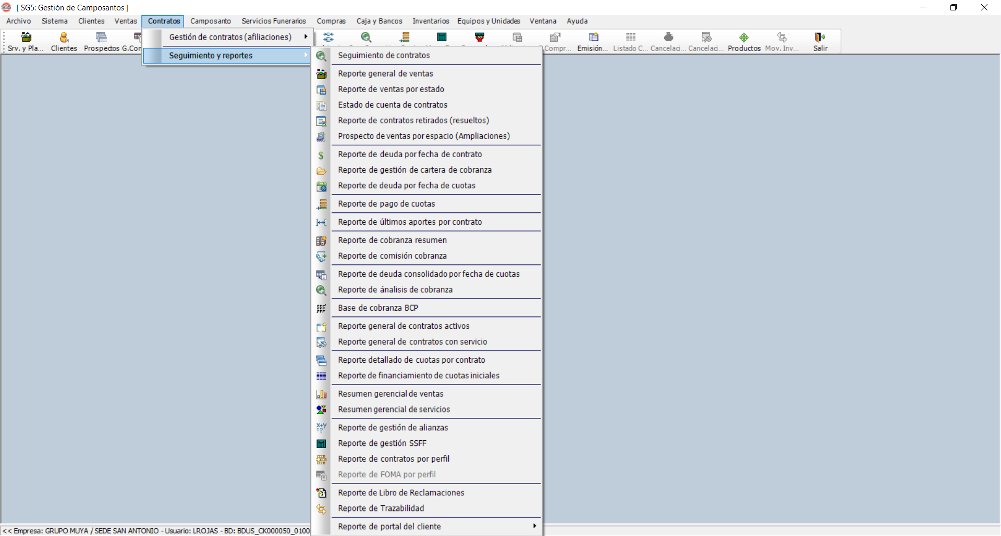

## Ventana “Reporte de información de contrato por perfil”

|  |  |
| --- | --- |
| Como: |  |
| Quiero: |  |
| Para: |  |
| Impacta a: |  |
| Proyecto: | Perfiles de consulta |
| Criterios de aceptación: (incluye validaciones y casuísticas) | |

La solicita mostrar los siguientes filtros:

* + - * 1. Sede: Lista de opciones que únicamente mostrará las sedes configuradas para este perfil de consulta (Perfiles de consulta > “Localidad”)
        2. Check box:
  1. Fch. Emisión
  2. Fch. Activación
  3. Fch. Anulación

1. De la fecha:
   1. Fecha inicio: Cuadro de fecha y botón de calendario
   2. Fecha de fin: Cuadro de fecha y botón de calendario

## “Reporte de información de contrato por perfil”

|  |  |
| --- | --- |
| Como: |  |
| Quiero: |  |
| Para: |  |
| Impacta a: |  |
| Proyecto: | Perfiles de consulta |
| Criterios de aceptación: (incluye validaciones y casuísticas) | |

Se solicita mostrar los siguientes campos:

|  |  |  |
| --- | --- | --- |
| **Grupo de datos** | **Campo** | **Tipo** |
| Datos del contrato | Sede | Texto |
| Número de contrato | Numérico entero |
| Número de servicio | Numérico entero |
| Fecha de emisión | Fecha (dd/mm/aaaa) |
| Fecha de activación | Fecha (dd/mm/aaaa) |
| Fecha de anulación | Fecha (dd/mm/aaaa) |
| Capacidad contratada | Numérico |
| Datos del espacio | Tipo de necesidad | Texto |
| Tipo de espacio (Sepultura, mausoleo, nicho o ampliación) | Texto |
| Capacidad total del espacio | Numérico |
| Plataforma | Texto |
| Código de espacio | Texto |
| Datos del 1° titular | Apellidos y nombres | Texto |
| DNI | Numérico entero |
| Estado civil | Texto |
| Fecha de nacimiento | Fecha (dd/mm/aaaa) |
| Celular | Numérico entero |
| Correo electrónico | Texto |
| Dirección, distrito, provincia y departamento | Texto |
| Datos del 2° titular | Apellidos y nombres | Texto |
| DNI | Numérico entero |
| Estado civil | Texto |
| Fecha de nacimiento | Fecha (dd/mm/aaaa) |
| Celular | Numérico entero |
| Correo electrónico | Texto |
| Dirección, distrito, provincia y departamento | Texto |
| Datos del financiamiento | Valor de lista | Numérico decimal |
| Precio de venta | Numérico decimal |
| Precio de venta final | Numérico decimal |
| Cuota inicial | Numérico decimal |
| Plazo de financiamiento | Numérico entero |
| Total FOMA | Numérico |
| Nro. cuotas del FOMA | Numérico entero |

## Ventana “Reporte de beneficiario por perfil”

|  |  |
| --- | --- |
| Como: |  |
| Quiero: |  |
| Para: |  |
| Impacta a: |  |
| Proyecto: | Perfiles de consulta |
| Criterios de aceptación: (incluye validaciones y casuísticas) | |

La solicita mostrar 2 tipos de filtros. Por ejemplo:

1. Sede: Lista de opciones que únicamente mostrará las sedes configuradas para este perfil de consulta (Perfiles de consulta > “Localidad”)
2. Filtro “Plataforma”
3. Filtro “Fecha de entierro”:
   1. De la fecha:
      1. Fecha inicio: Cuadro de fecha y botón de calendario
      2. Fecha de fin: Cuadro de fecha y botón de calendario

## “Reporte de beneficiario por perfil”

|  |  |
| --- | --- |
| Como: |  |
| Quiero: |  |
| Para: |  |
| Impacta a: |  |
| Proyecto: | Perfiles de consulta |
| Criterios de aceptación: (incluye validaciones y casuísticas) | |

Se solicita mostrar los siguientes campos:

|  |  |  |
| --- | --- | --- |
| **Grupo de datos** | **Campo** | **Tipo** |
| Datos del contrato | Sede | Texto |
| Número de contrato | Numérico entero |
| Número de servicio | Numérico entero |
| Fecha de emisión | Fecha (dd/mm/aaaa) |
| Fecha de activación | Fecha (dd/mm/aaaa) |
| Fecha de anulación | Fecha (dd/mm/aaaa) |
| Capacidad contratada | Numérico |
| Datos del espacio | Tipo de necesidad | Texto |
| Tipo de espacio (Sepultura, mausoleo, nicho o ampliación) | Texto |
| Capacidad total del espacio | Numérico |
| Plataforma | Texto |
| Código de espacio | Texto |
| Datos del beneficiario | DNI | Numérico entero |
| Apellidos y nombres | Texto |
| Fecha de nacimiento | Fecha (dd/mm/aaaa) |
| Fecha de fallecimiento | Fecha (dd/mm/aaaa) |
| Fecha de entierro | Fecha (dd/mm/aaaa) |

Consideraciones:

* No incluye beneficiaros sin enterrar

## Ventana “Reporte de FOMA por cobrar por perfil”

|  |  |
| --- | --- |
| Como: |  |
| Quiero: |  |
| Para: |  |
| Impacta a: |  |
| Proyecto: | Perfiles de consulta |
| Criterios de aceptación: (incluye validaciones y casuísticas) | |

La solicita mostrar los siguientes filtros:

1. Sede: Lista de opciones que únicamente mostrará las sedes configuradas para este perfil de consulta (Perfiles de consulta > “Localidad”)
2. Check box:
   1. Fch. Emisión
   2. Fch. Activación
   3. Fch. Anulación
3. De la fecha:
   1. Fecha inicio: Cuadro de fecha y botón de calendario
   2. Fecha de fin: Cuadro de fecha y botón de calendario

## “Reporte de FOMA por cobrar por perfil”

|  |  |
| --- | --- |
| Como: |  |
| Quiero: |  |
| Para: |  |
| Impacta a: |  |
| Proyecto: | Perfiles de acceso |
| Criterios de aceptación: (incluye validaciones y casuísticas) | |

Se solicita mostrar los siguientes campos:

|  |  |
| --- | --- |
| **Campo** | **Tipo** |
| Sede | Texto |
| Número de contrato | Numérico entero |
| Número de servicio | Numérico entero |
| Fecha de emisión | Fecha (dd/mm/aaaa) |
| Fecha de activación | Fecha (dd/mm/aaaa) |
| Fecha de anulación | Fecha (dd/mm/aaaa) |
| Apellidos y nombres | Texto |
| DNI | Numérico entero |
| Nro. cuota del FOMA | Numérico entero |
| Fecha de vencimiento de FOMA | Fecha (dd/mm/aaaa) |
| FOMA total por cobrar | Numérico |
| Total FOMA | Numérico |

Se solicita que cada línea del reporte sea una cuota de cada contrato (un contrato con un FOMA dividido en 3 partes tendrá 3 líneas en el reporte)

Si tiene 4 y pago 1, aca ve las 3 q faltan

Si juntas, nuevo: estado: pagado/por pagar

## Ventana “Reporte de FOMA cobrado por perfil”

|  |  |
| --- | --- |
| Como: |  |
| Quiero: |  |
| Para: |  |
| Criterios de aceptación: (incluye validaciones y casuísticas) | |

La solicita mostrar los siguientes filtros:

1. Sede: Lista de opciones que únicamente mostrará las sedes configuradas para este perfil de consulta (Perfiles de consulta > “Localidad”)
2. Check box:
   1. Fch. Emisión
   2. Fch. Activación
   3. Fch. Anulación
3. De la fecha:
   1. Fecha inicio: Cuadro de fecha y botón de calendario
   2. Fecha de fin: Cuadro de fecha y botón de calendario

## “Reporte de FOMA cobrado por perfil”

|  |  |
| --- | --- |
| Como: |  |
| Quiero: |  |
| Para: |  |
| Criterios de aceptación: (incluye validaciones y casuísticas) | |

Se solicita mostrar los siguientes campos:

|  |  |
| --- | --- |
| **Campo** | **Tipo** |
| Sede | Texto |
| Número de contrato | Numérico entero |
| Número de servicio | Numérico entero |
| Fecha de emisión | Fecha (dd/mm/aaaa) |
| Fecha de activación | Fecha (dd/mm/aaaa) |
| Fecha de anulación | Fecha (dd/mm/aaaa) |
| Apellidos y nombres | Texto |
| DNI | Numérico entero |
| Número de serie del recibo entregado | Numérico entero |
| Número del recibo entregado | Numérico entero |
| Fecha de vencimiento de FOMA de cada cuota | Fecha (dd/mm/aaaa) |
| Fecha de cancelación de FOMA de cada cuota | Fecha (dd/mm/aaaa) |
| FOMA total cobrado | Numérico |
| Total FOMA | Numérico |

## Impresión de contratos

|  |  |
| --- | --- |
| Como: |  |
| Quiero: |  |
| Para: |  |
| Criterios de aceptación: (incluye validaciones y casuísticas) | |

Se solicita crear un nuevo botón en la ventana “Consulta de contratos por perfil”:

* Al hacer click en este botón se visualizará la carátula del contrato: Condiciones particulares.
* Esto debería visualizarse de la misma manera en la que se visualiza en la ventana “Impresión de formato”: Contratos sin firmar. Es decir, se mostrarán la carátula del contrato: Condiciones particulares. “Sin firmar”
* Considerar que al hacer click en este nuevo botón deberá mostrar la previsualización de la carátula: Condiciones particulares, mas no la ventana “Impresión de contratos”

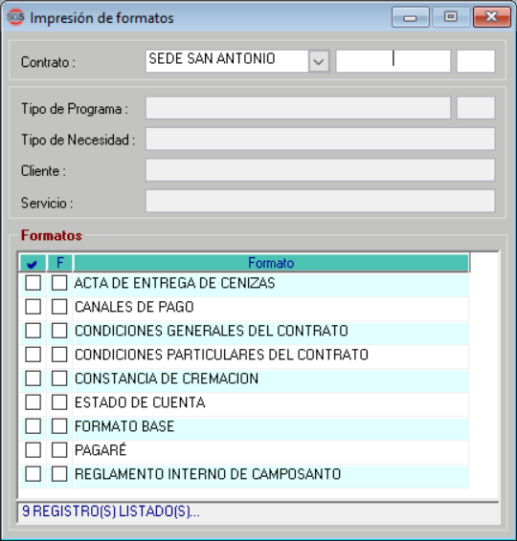

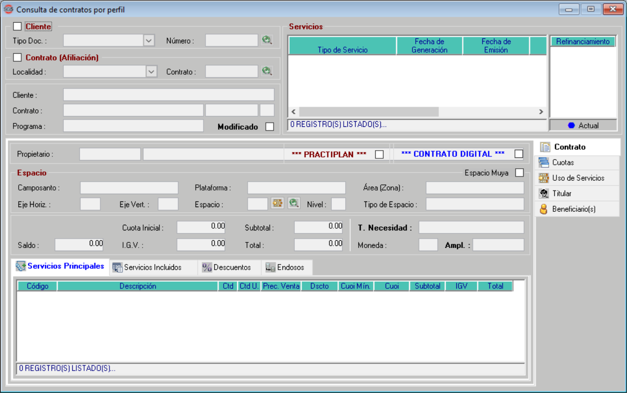

Debido a que toda la configuración de las ventanas y reportes se realizará desde la ventana “Perfiles de consulta”, se requiere realizar la siguiente modificación en dicha ventana:

* Añadir una tercera opción llamada “Detalle de espacio – Carátula s/c firma”

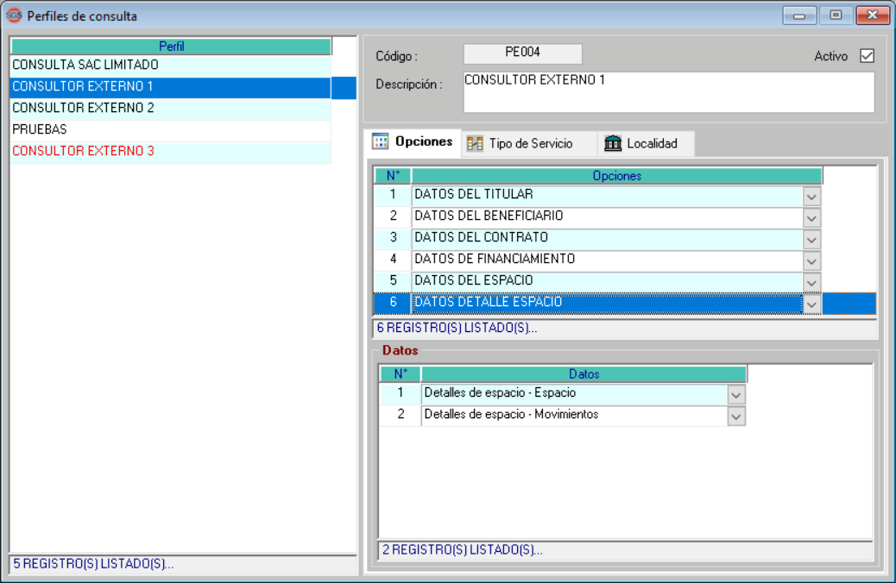

A dicha carátula se añadirá el número de contrato que se maneja internamente entre Grupo Muya y el perfil de consulta seleccionado, el cuál es diferente al que ve el cliente.

Para ello se requiere la siguiente modificación en la ventana “Correlativo por sede”:

* Añadir una tercera columna “Número de Correlativo Interno” que indique el correlativo adicional correspondiente a la sede, es decir se contará con dos correlativos de manera paralela: El correlativo regular (“Número de Correlativo”) y el “Número de Correlativo interno”.
* Se solicita actualizar el histórico de contratos para que también figuren con esta numeración para pruebas y producción.

Cabe mencionar que esta modificación se realizará únicamente en la carátula de condiciones particulares mostrada desde el nuevo botón creado. La visualización de la carátula desde “Impresión de contratos” u otras formas de visualización, deben mantenerse sin esta modificación.

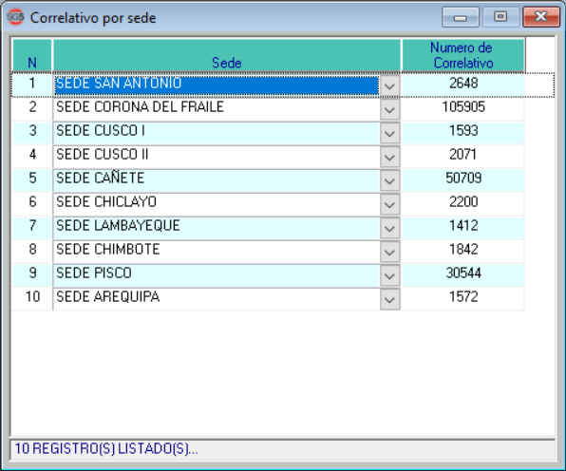

# 

# Sistemas/módulos que impactan en la configuración

# Áreas que impactan en la configuración

# Aspectos de seguridad de la información

.

# Otros

Dejar configurados los siguientes usuarios/perfiles en el ambiente de pruebas.